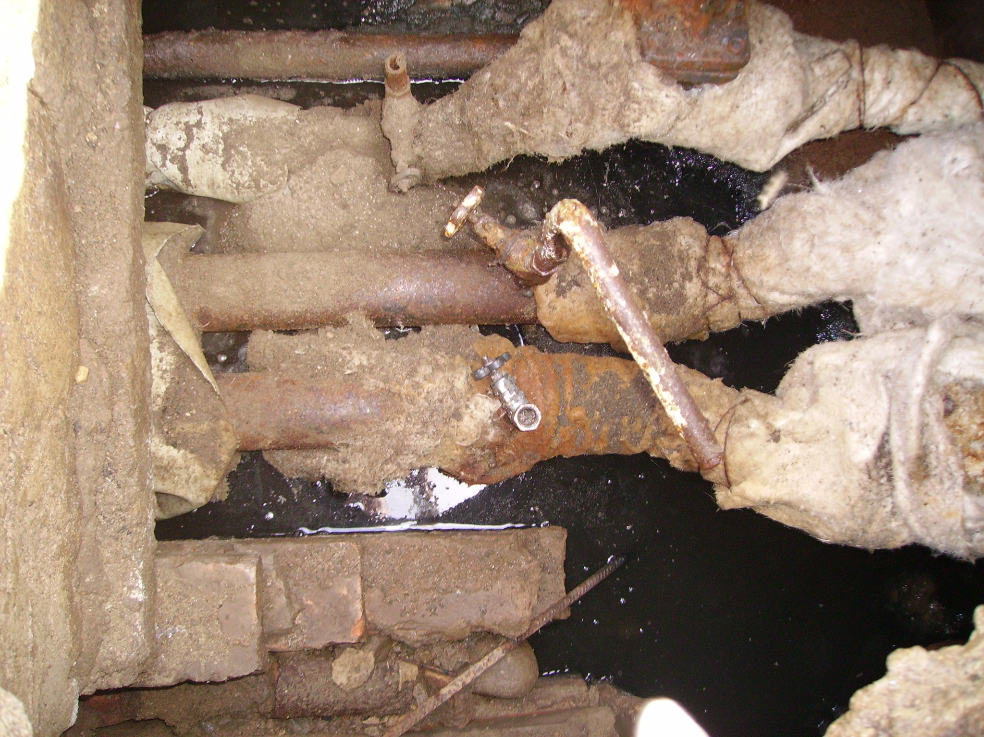
Снимок1. 9 сентября 2008 г. н.п. Яновичи, Витрайкомхоз. Затопленные теловые камеры в жилом секторе
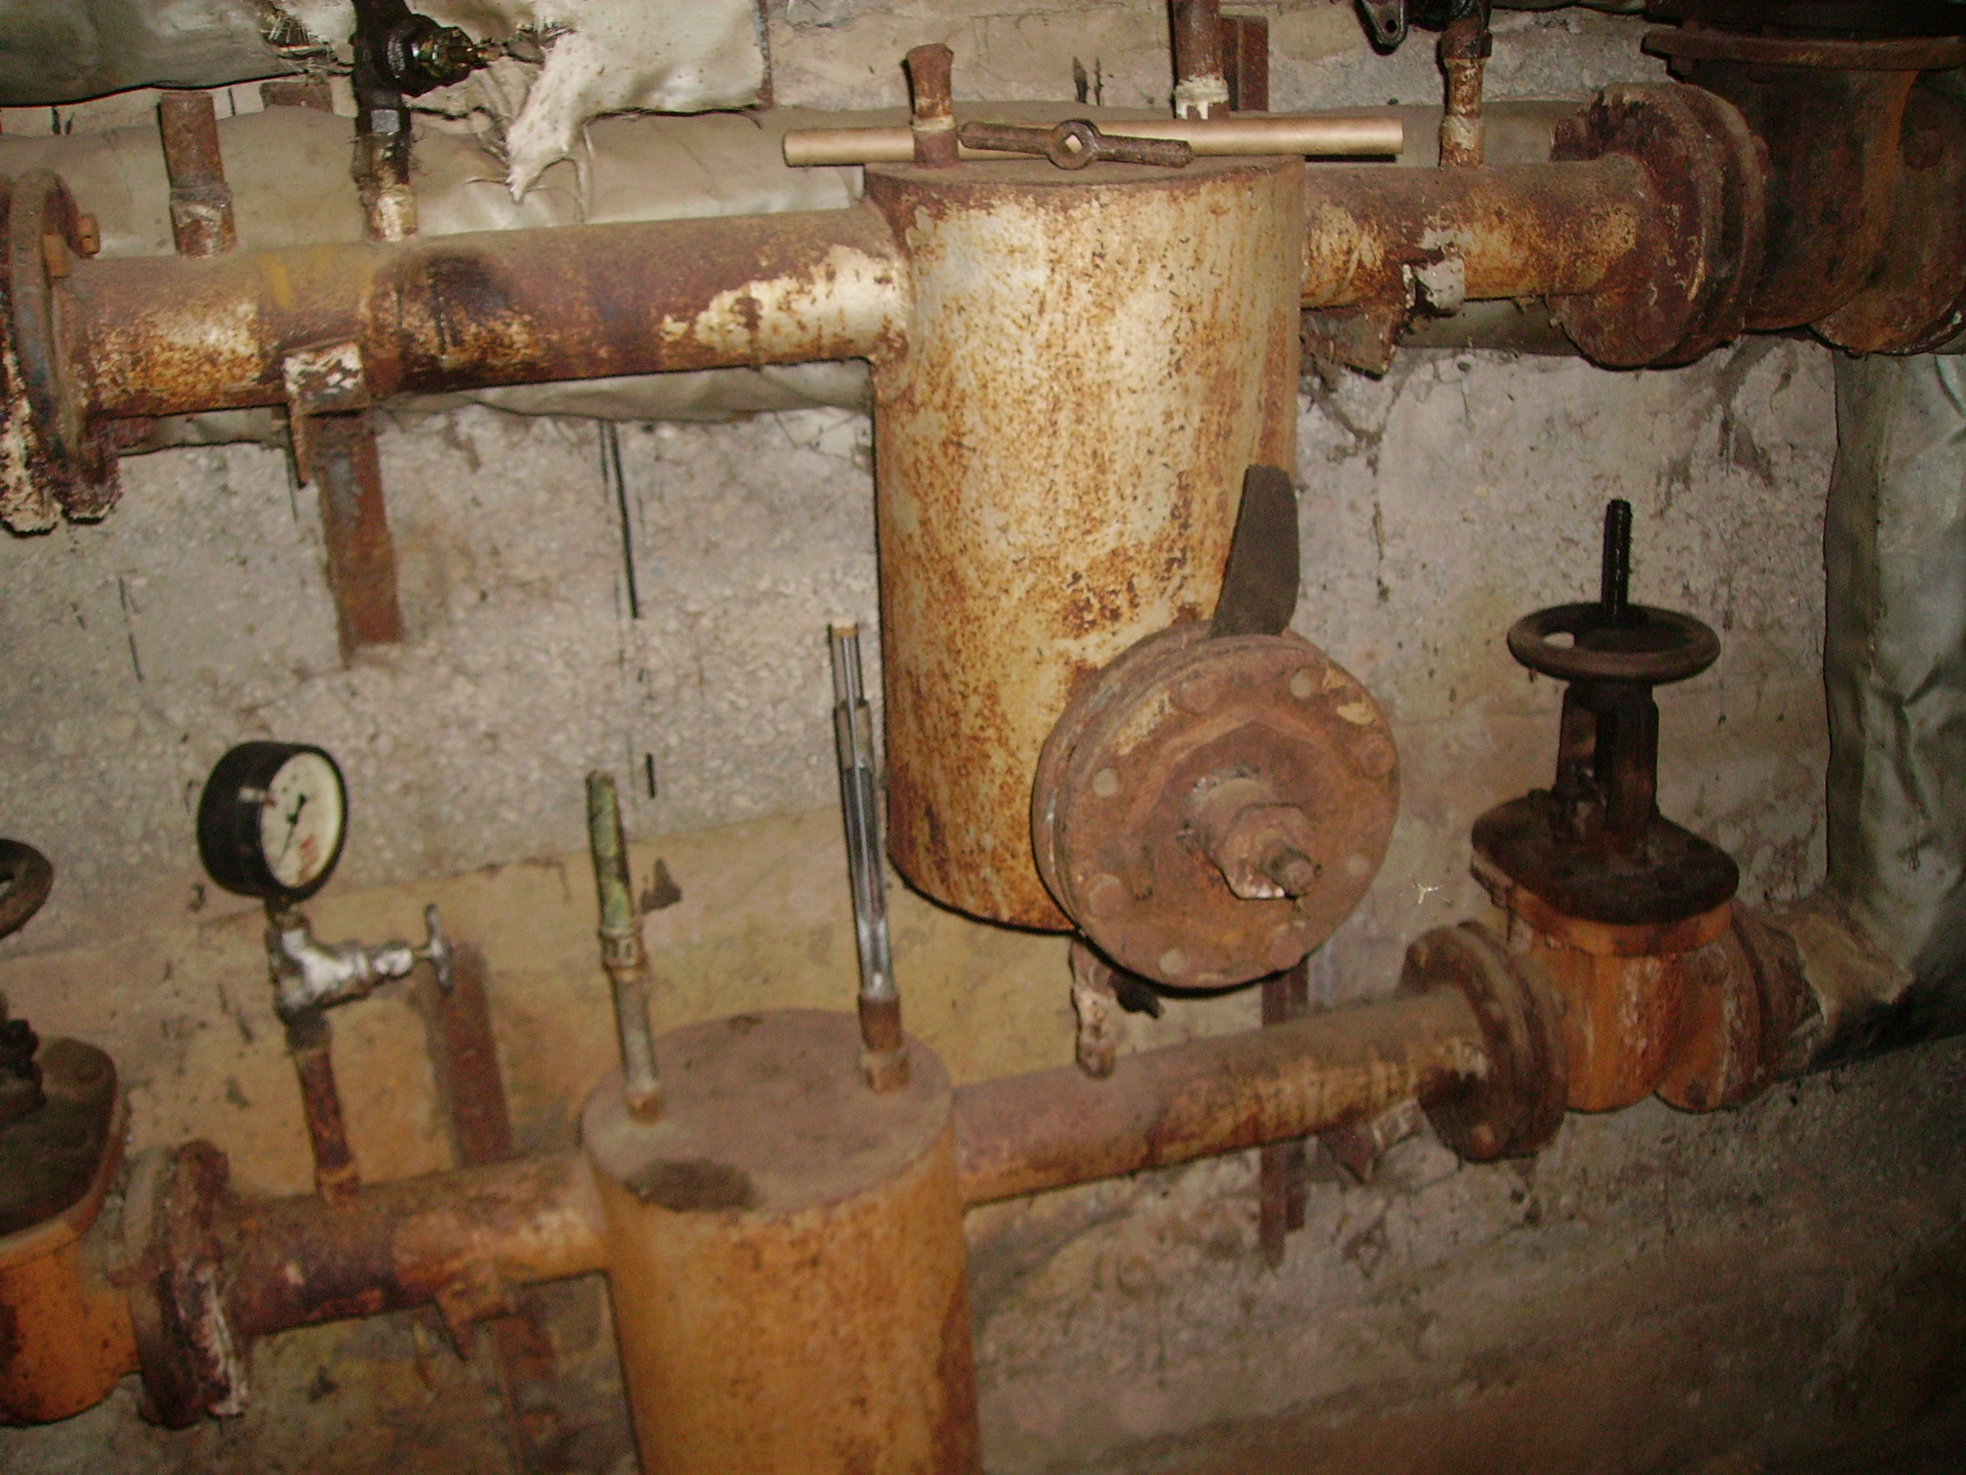
Снимок2. 9 сентября 2008 г. н.п. Копти, Витрайкомхоз. Тепловой ввод без теплоизоляции в жилом доме

